Покров Пресвятой Богородицы

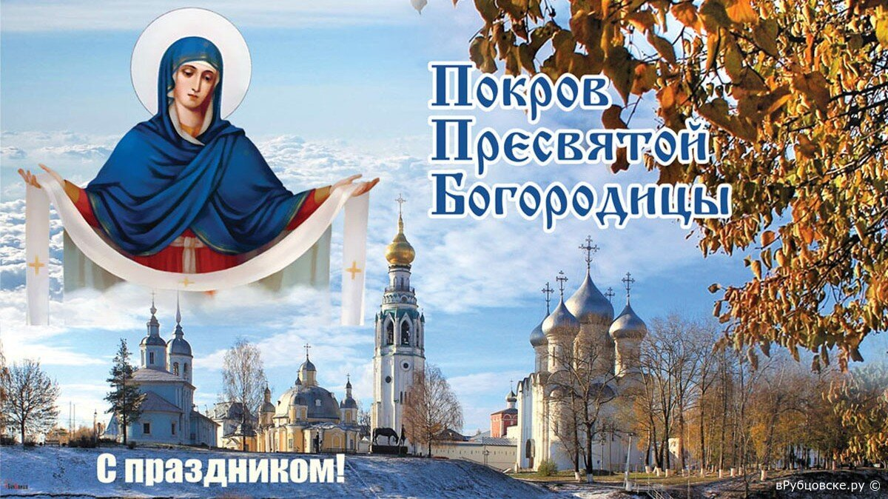

Ежегодно 14 октября православные христиане отмечают один из великих праздников — Покрова Пресвятой Богородицы. Это очень любимый в народе праздник, с богатой историей и традициями. Праздник является одним из самых любимых православных праздников, поскольку в этот удивительный день сама Божья Матерь укрывает все вокруг своим амофором, для того чтобы защитить всех людей от бед и несчастий и каждому подарить надежду на лучшую жизнь.
В нашем детском саду были организованы: «Казачьи посиделки», посвящённые Покрову Пресвятой Богородицы, в которых принимали участие дети, музыкальный руководитель и педагоги.
Целью этого мероприятия было формирование духовно-нравственной культуры детей на основе православных и казачьих традиций.
Посиделки сопровождались певучими, протяжными и весёлыми народными и казачьими песнями, хороводами, играми,

Вот так чудо - чудеса - пожелтели все леса!
Время сказочных даров - будем праздновать Покров!
Осень землю покрывает пестрым праздничным ковром.
Так природа поздравляет нас с Великим Покровом!
